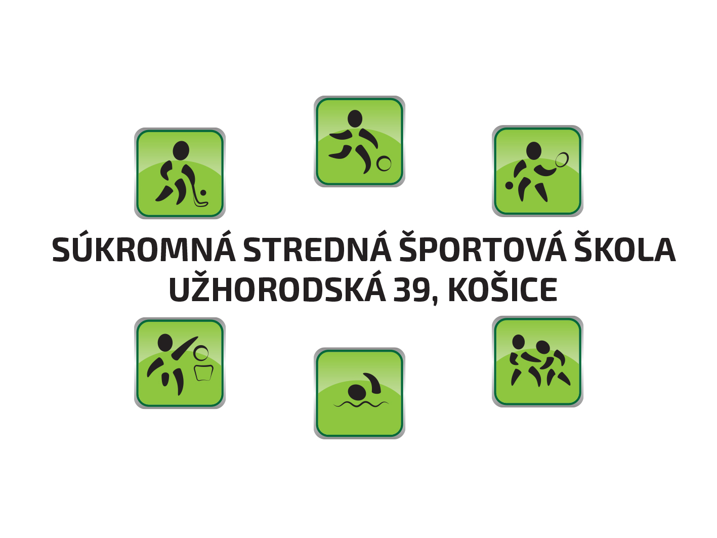
SÚKROMNÁ STREDNÁ ŠPORTOVÁ ŠKOLA,
UŽHORODSKÁ 39, KOŠICE

Informácia o voľnom pracovnom mieste

V zmysle § 84 zákona č. 138/2019 Z. z. o pedagogických a odborných zamestnancoch a o zmene a doplnení niektorých zákonov v znení neskorších predpisov riaditeľ Súkromnej strednej športovej školy, Užhorodská 39, Košice, informuje o voľnom pracovnom mieste na pozíciu učiteľ/učiteľka všeobecnovzdelávacích predmetov s aprobáciou:
anglický jazyk – občianska náuka

voľné pracovné miesto je na dobu neurčitú, 100 % úväzok s nástupom od 1. septembra 2023.

Kategória a podkategória pedagogického zamestnanca: učiteľ, učiteľ strednej školy.

Požadované kvalifikačné predpoklady a predpoklady výkonu práce vo verejnom záujme:
- ukončené vysokoškolské vzdelanie II. stupňa podľa vyhlášky MŠVVaŠ SR č. 1/2020 Z. z. o kvalifikačných predpokladoch pedagogických zamestnancov a odborných zamestnancov,
- bezúhonnosť,
- zdravotná spôsobilosť, (dokladovaná pri podpise zmluvy lekárskym potvrdením o telesnej a duševnej
spôsobilosti nie starším ako 3 mesiace),
- ovládanie štátneho jazyka.

Iné kritériá a požiadavky:
- cieľavedomosť, samostatnosť, práca v tíme,
- základné IKT zručnosti (MS Windows, MS Office, internet/email),
- pozitívny vzťah k športu a k športovcom

Platové zaradenie a plat: v zmysle zákona č. 138/2019 Z. z. o pedagogických zamestnancoch a odborných zamestnancoch, zákona č. 553/2003 Z. z. o odmeňovaní niektorých zamestnancov pri výkone práce vo verejnom záujme a o zmene a doplnení niektorých zákonov v minimálnej mesačnej výške 1161,50 € v závislosti od platovej triedy a počtu odpracovaných rokov.

Požadované doklady:
- žiadosť o prijatie do zamestnania,
- profesijný životopis,
- kópie dokladov o dosiahnutom vzdelaní,
- písomný súhlas uchádzača so spracúvaním osobných údajov podľa zákona č. 18/2018 Z. z. o ochrane osobných údajov a o zmene a doplnení niektorých zákonov v znení neskorších predpisov

Žiadosť o prijatie do zamestnania spolu s požadovanými dokladmi musí byť doručená najneskôr dňa 19. 06. 2023 do 14.00 hod:
- poštou na adresu školy: Súkromná stredná športová škola, Užhorodská 39, 040 11 Košice
- osobne,
- elektronickým podaním do elektronickej schránky Súkromnej strednej športovej školy, Užhorodská 39, Košice
- e-mailom na adresu info@sssske.sk.

Na pracovný pohovor budú pozvaní len tí uchádzači, ktorí spĺňajú kvalifikačné predpoklady a iné kritériá a požiadavky v súvislosti s obsadzovaným voľného pracovného miesta.

Telefonický kontakt: 0902 034 081
V Košiciach dňa 7. 6 2023 Mgr. Pavol Blaško, riaditeľ školy

